Администрация Красноярского сельского поселения информирует своих жителей о возможности получения бесплатной комплексной реабилитации и абилитации для детей и подростков с ограниченными возможностями.
По всем интересующим вопросам можно обратится в Администрацию сельского поселения по телефону 88639158166 или в УСЗН Цимлянского района по телефону 88639151090
Уважаемые родители!
«Вместе и только вместе
мы сможем достигнуть
желаемых вершин!»
Наши контакты:

г. Шахты, 346527
ул. Текстильная д.27
проезд маршрутом № 1, 3
(до остановки «Дом быта»)

тел.:(8636) 24-17-12, с 8.30 - 17.00

e-mail: dobrodeya@inbox.ru
официальный сайт: www.добродея-шахты.рф

Мобильная бригада «Мы едем к вам» создана для оказания социально-медицинских, социально-педагогических и социально-психологических услуг семьям, воспитывающих детей и подростков с ограниченными возможностями здоровья, проживающим в отдаленных населенных пунктах на территории Ростовской области.

Цель:

Целью деятельности выездной бригады является обеспечение гарантий реализации прав семей воспитывающих детей и подростков с ограниченными возможностями здоровья, проживающих в отдаленных населенных пунктах Ростовской области на получение социальных услуг и повышение качества жизни.

Задачи:
- выявление семей воспитывающих детей и подростков с ограниченными возможностями здоровья, проживающих в отдаленных населенных пунктах, нуждающихся в предоставлении социальных услуг;
- обеспечение адресности, доступности социального обслуживания, и действенной социальной поддержки проживающим в отдаленных
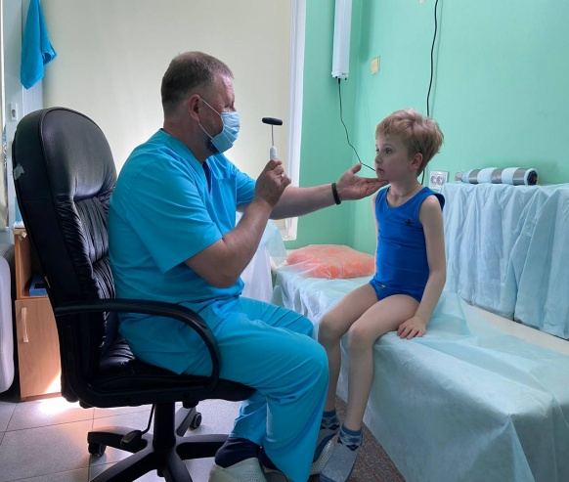 районах Ростовской области, приближение социальных услуг к их потребителям;
- оказание консультативной помощи родственникам осуществляющим уход за детьми – инвалидами и детьми с ограниченными возможностями здоровья.

Организация и порядок работы
выездной бригады:

Руководство деятельностью выездной бригады осуществляет заместитель директора по воспитательной и реабилитационной работе Романенко Людмила Сергеевна.
Организует деятельность выездной бригады заведующий отделением.
Выездная бригада обеспечивается автотранспортным средством и оснащается оборудованием, необходимым для оказания услуг.
Работа выездной бригады осуществляется по утвержденному директором Центра реабилитации и абилитации «Добродея» графику выездов. 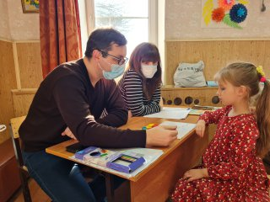
График плановых выездов и состав выездной бригады формируется на основании потребности в определенных видах услуг и утверждается директором учреждения.
На основании взаимодействия с управлениями социальной защиты населения районов составляется план-график выездов выездной бригады по установленной форме.
Выезд бригады осуществляется не реже 1 раза в месяц.
В состав выездной бригады входят специалисты Центра реабилитации и абилитации «Добродея»:
- специалист по социальной работе;
- врач-невролог / ортопед;
- врач-педиатр;
- учитель-дефектолог;
- педагог-психолог;
- учитель-логопед.
Состав бригады формируется на основании выявления потребностей в видах и объёмах услуг.
После каждого выезда проводится анализ работы выездной бригады на заседаниях социально-медико-психолого-педагогического консилиума, подводятся итоги и ставятся задачи перед каждым специалистом по результату выезда.

Услуги, предоставляемые выездной бригадой:

Услуги, предоставляемые специалистами выездной бригады:
- социально-медицинские;
- социально-педагогические;
- социально-психологические;
- услуги в целях повышения коммуникативного потенциала

Услуги предоставляются в виде консультативной помощи врача-невролога (ортопеда), учителя-дефектолога, учителя-логопеда, педагога-психолога семьям воспитывающих детей-инвалидов и детей с ограниченными возможностями в вопросах воспитания, развития и реабилитации ребенка. Услуги предоставляются в соответствии с государственными со стандартами социального обслуживания семьям с детьми бесплатно.

Уважаемые родители!
«Вместе и только вместе
мы сможем достигнуть
желаемых вершин!»

